Lucrare de laborator: verificarea experimentală a condițiilor de echilibru de rotație

Scopul:
1. Calculul momentelor forțelor faţă de un punct
2. Verificarea experimentală a condițiilor de echilibru de rotație.
Teoria lucrării:
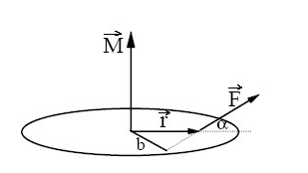

Efectul de rotație este măsurat de mărimea fizică numită momentul forței faţă de un pol, definită prin produsul vectorial dintre vectorul de poziție și vectorul forță:
$\vec{M}=\vec{r}×\vec{F}$
M = r·F·sin α = b·F,
unde: b este brațul forței faţă de polul considerat, adică perpendiculara din acel punct pe dreapta suport a forței, iar α este unghiul dintre dreapta suport a forței $\vec{F}$ şi direcția vectorului de poziție $\vec{r}$.
Unitatea de măsură a momentului forței în SI este:
[M]_{si}= 1 Nm.
Sensul vectorului moment al forței este dat de regula burghiului drept: se imaginează un burghiu drept (sau tirbușon) plasat perpendicular pe planul format de vectorul poziție $\vec{r}$și vectorul forță $\vec{F}$. Se rotește burghiul pe drumul cel mai scurt astfel încât vectorul de poziție să se suprapună pe vectorul forță. Sensul de înaintare al burghiului este sensul vectorului moment al forței.
• .
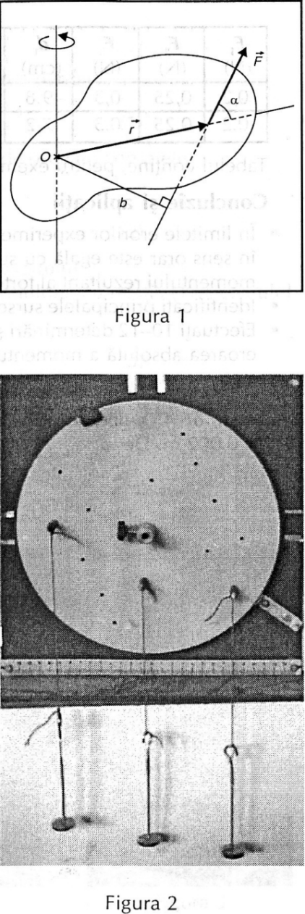

Condiția de echilibru la rotație față de o axă d
Un corp solid rigid, cu o axă (d) fixă de rotație, se află în echilibru de rotație dacă
$$\vec{M_{F1, d}}+\vec{M_{F2, d}}+…+\vec{M_{Fn, d}}=0$$
Scalar condiția de echilibru la rotație este: suma modulelor momentelor forțelor care tind să rotească corpul față de axă (pol) într-un sens, trebuie să fie egală cu suma modulelor momentelor forțelor care rotesc corpul în sens contrar.
Solidul rigid (platanul) se află in echilibru de rotație dacă este în repaus sau în mişcare de rotaţie uniformă şi acest lucru se întâmplă dacă momentul rezultant al forțelor aplicate lui este nul.
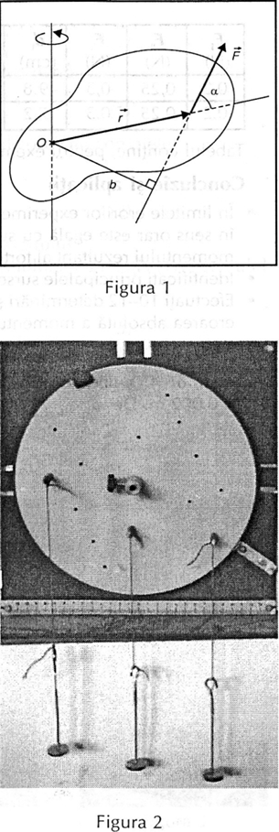

$$\vec{M_{F1, d}}+\vec{M_{F2, d}}+…+\vec{M_{Fn, d}}=0$$

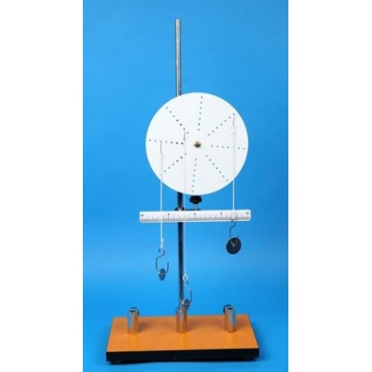
Materiale necesare:
-un platan cu orificii
- suporţi
- o riglă
- mase etalonate
- un cârlig
Modul de lucru:
-Construim dispozitivul din figură.
-Reglăm rigleta astfel încât să fie perpendiculară pe platan. Pentru diferite mase căutăm să avem echilibru de rotaţie.

$$M_{G1}=M_{G2}$$

$$G_{1}b_{1}=G_{2}b_{2}$$

-În limitele erorilor experimentale, suma momentelor forţelor care rotesc platanul în sens orar este egală cu suma momentelor care îl rotesc antiorar, sau valoarea momentului rezultant al forţelor care acționează asupra platanului este nulă.
-Identificaţi principalele surse de erori şi propuneţi soluţii pentru micşorarea lor.
Tabel de valori:
Nr. crt. | G₁ (N) | b₁ ( m) | G₂ (N) | b₂ ( m) | M₁ (Nm) | M₂ (Nm) | M_{rezultant} (Nm)
Concluzii
- Surse de erori
-citirea valorilor braţului forţei de pe riglă se realizează sub un anumit unghi
-nu avem echilibru de rotaţie, deci platanul se învârte
-diferenţa dintre valorile maselor etalonate este mare
Metode de îmbunătăţire a experimentului
-citirea valorilor braţului forţei de pe riglă se realizează din poziţia în care privim
drept rigla
-masele etalonate trebuie să fie astfel ales încât să avem echilbru de rotaţie
- între valorile maselor etalonate să nu fie o diferenţă mare

Valori experimentale
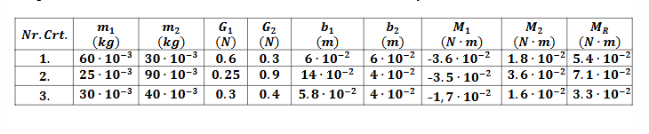
APLICAȚII
Cuplu de forțe la rotație
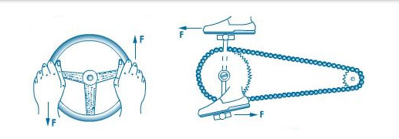
Echilibrul corpurilor
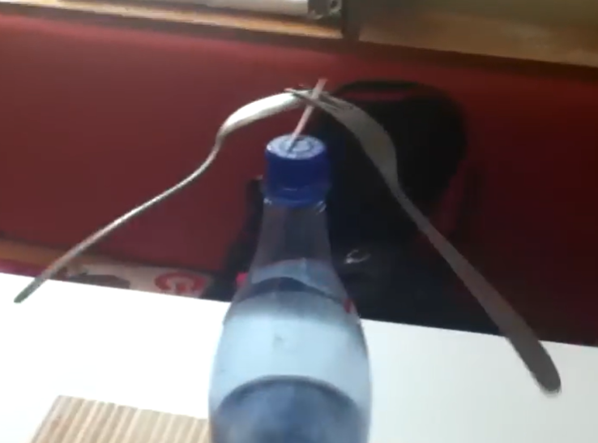
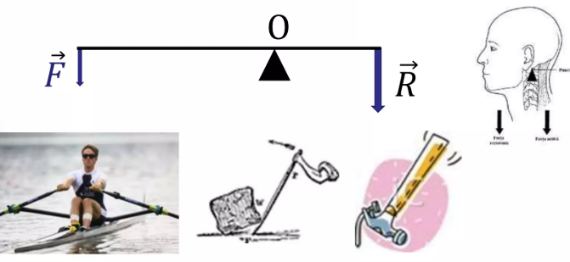
Pârghia de genul I

